Федеральное государственное бюджетное образовательное учреждение профессионального образования «Красноярский государственный медицинский университет имени профессора В.Ф. Войно-Ясенецкого»

Министерства здравоохранения Российской Федерации

ФГБОУ ВО КрасГМУ им. проф. В.Ф. Войно-Ясенецкого Минздрава России

**Кафедра управления и экономики фармации с курсом ПО**

**МЕТОДИЧЕСКИЕ УКАЗАНИЯ**

**ДЛЯ ОБУЧАЮЩИХСЯ**

**по дисциплине «Медицинское и фармацевтическое товароведение»**

**для специальности 33.05.01 – Фармация (очная форма обучения)**

**К ПРАКТИЧЕСКОМУ**

**ЗАНЯТИЮ № 9**

**ТЕМА: «Товароведческий анализ инструментов для соединения тканей (шовные материалы, иглы хирургические), аппаратов для инъекций, проколов и трансфузий»**

Утверждены на кафедральном заседании

протокол № 02 от «03» октября 2016 г.

Заведующий кафедрой

д.м.н., проф. Ноздрачев К.Г.

ст.преп. Чавырь В.С.

Красноярск

2016

**1. Занятие № 9.**

**Тема:** «Товароведческий анализ инструментов для соединения тканей (шовные материалы, иглы хирургические), аппаратов для инъекций, проколов и трансфузий».

**2. Форма организации занятия:** практическое занятие.

**3. Значение изучения темы**.

Сформировать профессиональные знания и умения по проведению товароведческого анализа инструментов для соединения тканей (шовного материала и хирургических игл), а также аппаратов для инъекций, проколов и трансфузий.

**4. Цели обучения:**

- общая: обучающийся должен обладать следующими ОК, ОПК и ПК:

* способность к абстрактному мышлению, анализу, синтезу (ОК-1);
* готовность к саморазвитию, самореализации, самообразованию, использованию творческого потенциала (ОК-5);
* готовность решать стандартные задачи профессиональной деятельности с использованием информационных, библиографических ресурсов, медико­-биологической и фармацевтической терминологии, информационно­-коммуникационных технологий и учетом основных требований информационной безопасности (ОПК-1);
* способность использовать основы экономических и правовых знаний в профессиональной деятельности (ОПК-3);
* готовность к использованию основных физико-химических, математических и иных естественнонаучных понятий и методов при решении профессиональных задач (ОПК-7);
* готовность к применению специализированного оборудования и медицинских изделий, предусмотренных для использования в профессиональной сфере (ОПК-9);
* способность к участию в организации деятельности фармацевтических организаций (ПК-16);
* способность к анализу и публичному представлению научной фармацевтической информации (ПК-21).

- учебная: обучающийся должен

Знать:

* основы формирования системного подхода к анализу информации, основанной на поиске решений с использованием теоретических знаний и практических умений в целях совершенствования профессиональной деятельности (ОК-1);
* основные законы развития, самосовершенствования личности, способы развития мыслительных, творческих способностей, принципы ведения дискуссий и полемики (ОК-5);
* информационно-коммуникационные технологии и компьютеризированные системы, современные методы поиска и оценки фармацевтической информации (ОПК-1);
* правовые и экономические основы товароведческого анализа различных медицинских и фармацевтических товаров (ОПК-3);
* основные физико-химические, математические и иные естественнонаучные понятия и методы решения профессиональных задач (ОПК-7);
* устройство и принципы работы специализированного оборудования и медицинских изделий, предусмотренных для использования в профессиональной сфере (ОПК-9);
* положения нормативных правовых актов, регулирующих обращение лекарственных средств и товаров аптечного ассортимента, включая выписывание рецептов/требований, отпуск лекарственных препаратов, медицинских изделий и их хранение (ПК-16);
* требования, предъявляемые к публичному выступлению, стилистику и терминологию текстов профессионального содержания (ПК-21).

Уметь:

* использовать учебную, научную, нормативную и справочную литературу; собирать, хранить, совершать поиск, переработку и анализ информации (ОК-1);
* использовать различные формы, виды устной и письменной коммуникации на родном и иностранных языках в учебной и профессиональной деятельности; ставить цели и формулировать задачи, связанные с реализацией профессиональных функций (ОК-5);
* пользоваться учебной, научной, научно-популярной литературой, сетью Интернет для профессиональной деятельности и соблюдать основные требования информационной безопасности (ОПК-1);
* использовать экономические и правовые основы товароведческого анализа в профессиональной сфере (ОПК-3);
* оценивать физико-химические и технологические свойства медицинских и фармацевтических товаров в условиях товароведческого анализа (ОПК-7);
* осуществлять анализ специализированного оборудования, приборов, аппаратов и медицинских изделий (ОПК-9);
* организовать деятельность фармацевтической организации в соответствии государственными требованиями (ПК-16);
* использовать информационные источники научного, нормативного характера, основы логического и аргументированного анализа для построения публичной речи и редактирования текстов научного содержания (ПК-21).

Владеть:

* навыком формирования системного подхода к анализу фармацевтической информации и основными принципами и понятиями медицинского и фармацевтического товароведения (ОК-1);
* навыками самосовершенствования личности, развития творческих способностей, основами культуры речи, принципами саморегуляции эмоциональных состояний и саморазвития (ОК-5);
* методами работы с научно-исследовательской литературой, интернет-ресурсами, информационными технологиями в профессиональной деятельности (ОПК-1);
* навыком работы с правовыми нормативными документами, необходимыми для осуществления профессиональных задач (ОПК-3);
* навыками анализа медицинских и фармацевтических товаров с учетом их физико-химических свойств и технологии изготовления (ОПК-7);
* навыком использования специализированного оборудования, приборов, аппаратов и медицинских изделий для решения профессиональных задач (ОПК-9);
* методами маркетингового управления деятельностью фармацевтической организации (ПК-16);
* навыком изложения самостоятельной точки зрения, проведения анализа, ведения дискуссий и круглых столов; информирования населения и просветительской работы по пропаганде здорового образа жизни и безопасности жизнедеятельности; консультирования населения по товарам аптечного ассортимента (ПК-21).

**5. План изучения темы:**

**5.1. Контроль исходного уровня знаний.**

Вопросы для контроля исходного уровня знаний:

1. Укажите области применения в медицине инструментов для соединения тканей. Сформулируйте требования к ним.
2. Какие виды классификаций шовных материалов можно предложить?
3. Какова особенность конструкции игл хирургических?
4. Какие виды игл хирургических вы знаете?
5. Каковы особенности конструкции шприцев?

**5.2. Основные понятия и положения темы**

КОЛЮЩИЕ ИНСТРУМЕНТЫ – медицинские инструменты с острием на конце, предназначенные для введения в ткань организма с диагностической или лечебной целью и для различных манипуляций, не связанных с прониканием в ткань организма.

ТРУБЧАТЫЕ ИГЛЫ – колющие медицинские инструменты, имеющие форму трубки, острый конец которой образован срезом под определенным углом и предназначен для проникания в ткань или полость организма, второй конец - головка иглы - предназначен для соединения со шприцем или с вспомогательными устройствами.

* инъекционная игла - для введения жидкостей под кожу, в мышцу и/или в вену.
* пункционно-биопсийная игла - для введения или выведения частиц ткани или жидкости в целях диагностики.
* инфузионно-трансфузионная игла - для длительного вливания жидкостей и взятия крови.
* игла для рентгено-контрастных исследований - для введения контрастного вещества.

ПРОКАЛЫВАЮЩИЕ ИГЛЫ – стержневые иглы для глубокого проникания в ткань организма с целью проведения и (или) подведения шовного материала.

* хирургическая игла - для сшивания ткани организма при хирургических операциях и анатомических вскрытиях.
* атравматическая игла - для сшивания ткани организма при хирургических операциях, имеет жестко закрепленный шовный материал.
* лигатурная игла - для подведения шовного материала под кровеносные сосуды и протоки.

НАКАЛЫВАЮЩИЕ ИГЛЫ – стержневые или трубчатые иглы для частичного проникания в ткань организма.

* акупунктурная игла - для лечения иглоукалыванием.
* фиксационная игла - для временного закрепления тканей организма или обозначения границ слизистой ткани при операциях, состоит из двух игл, закрепленных в одном корпусе.
* гистологическая игла - для обработки гистологических препаратов.

ТРОАКАРЫ – колющие медицинские инструменты, представляющие собой трубку, насаженную на остроконечный стержень, и предназначенные для введения или выведения из организма жидкости или газов, а также для введения трубок, катетеров и порошкообразных веществ.

ШОВНЫЙ МАТЕРИАЛ – материал, применяемый при оперативном вмешательстве для соединения различных тканей и для остановки кровотечений.

СШИВАЮЩИЕ АППАРАТЫ – аппараты, предназначенные для сшивания и ушивания органов, тканей, сосудов.

УШИВАТЕЛИ – для ушивания органов и сосудов после удаления их части.

**5.3. Самостоятельная работа по теме:**

**Задание №1**

Рассмотрите рисунок. Найдите аналогичные образцы типов хирургических игл среди представленных на занятии.

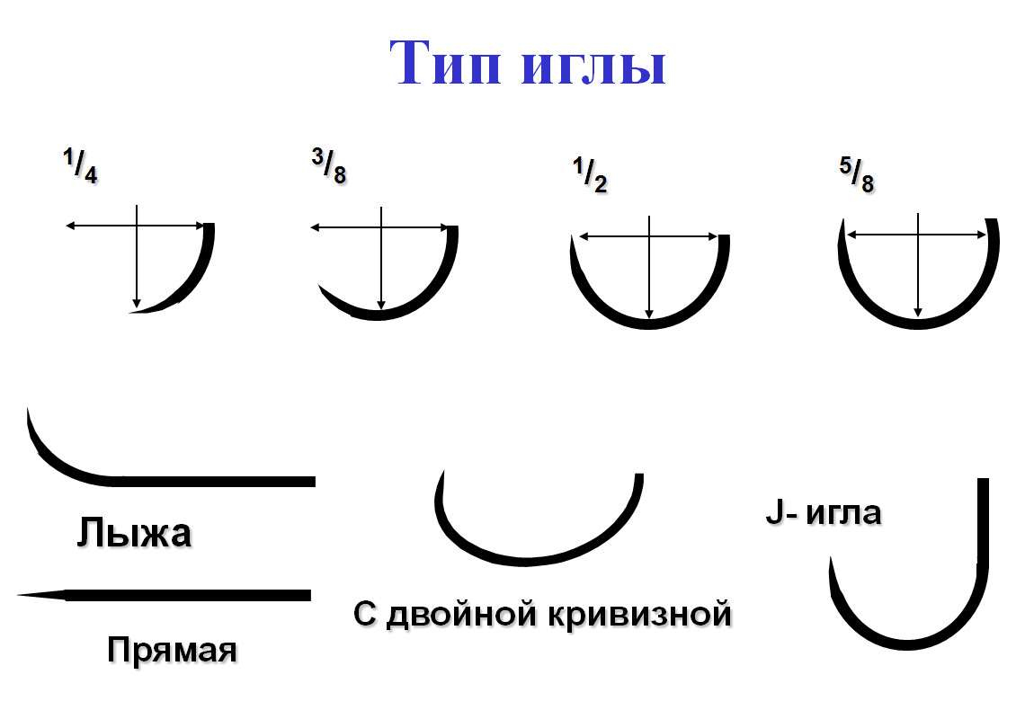

**Задание №2**

Ознакомьтесь с представленным материалом.

Хирургические иглы имеют разные размеры и калибр. Калибр или толщина игольной проволоки определяется ее диаметром, который может колебаться от 30 микрон (0,001 дюйма) до 56 мил. (0,056 дюйма, 1,4 мм). В микрохирургии применяются очень мелкие иглы из проволки малого калибра. Большие, тяжелые иглы используются для проведения шовного материала через грудину или для наложения удерживающих швов на брюшной стенке. Между этими типами существует большой набор игл, имеющих промежуточные размеры.

Выбор иглы нужного типа из огромного ассортимента, предлагаемого в настоящее время промышленностью, определяется типом ткани, на которую предполагается накладывать шов, ее локализацией и доступностью, размером шовного материала и субъективным опытом хирурги.

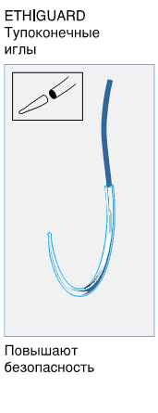 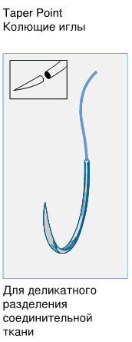 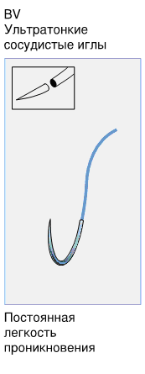 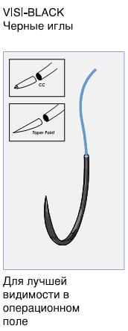 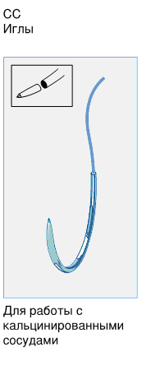 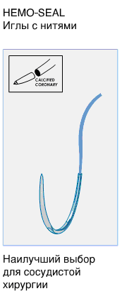 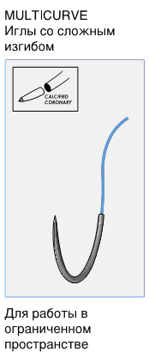 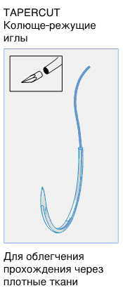 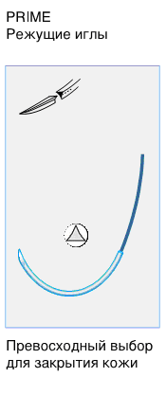

**Задание №3**

# Проведите товароведческий анализ игл хирургических (согласно ГОСТ 25981-83 и ГОСТ 19126-79). Результаты занести в таблицу №1.

Таблица №1. Результаты товароведческого анализа игл хирургических по ГОСТ 25981 – 83.

|  |  |  |  |  |
| --- | --- | --- | --- | --- |
| Название иглы (по ГОСТ 25981-83) | Товароведческий анализ | | | |
| состояние поверхности игл | состояние колющих частей | коррозионная стойкость | заключение |
| **1** | **2** | **3** | **4** | **5** |
|  |  |  |  |  |
|  |  |  |  |  |
|  |  |  |  |  |

Визуально проверить соответствие предложенных многоразовых игл техническим требованиям:

- проверить коррозионную стойкость: предварительно обезжиренные иглы уложить на изолирующую прокладку из стекла, размещенную на сетке электрического дезинфекционного кипятильника, наполненного дистиллированной водой. Прокипятить иглы в течение 15 минут и оставить на 30 минут в остывающей воде. Оценить результат – отсутствие темных (коррозионных) точек на изделии свидетельствует о его соответствии требованиям ГОСТа;

- провести анализ остроты хирургических игл путем 10-кратного прокалывания натянутой замши толщиной 0,4 – 0,7 мм;

- проверить наличие заусенцев на колющей части хирургических иглах путем прокалывания ваты.

**Задание №4**

Проведите товароведческий анализ шовного материала.

1. Визуально оцените качество шовного материала. Для кетгута – проверить на отсутствие плесени, загрязнений, шероховатости, узелков и спиралевидности; органолептически установить отсутствие запахов. Для шелка – проверить целостность мотков, отсутствие загрязнений и плесени. Для проволоки – установить отсутствие коррозии.

2. Определить условный номер /USP/ и метрический размер /ЕР/ предложенного шовного материала путем его наматывания на карандаш, измерения длины витков по оси карандаша и вычислением средней толщины одного витка (нити).

Таблица №2. Результаты товароведческого анализа шовного материала

|  |  |  |  |  |  |  |
| --- | --- | --- | --- | --- | --- | --- |
| **Номер образца** | **Название товарного вида** | **Сырье** | **Торговое название** | **USP** | **EP** | **Тип нити** |
|  |  |  |  |  |  |  |
|  |  |  |  |  |  |  |
|  |  |  |  |  |  |  |
|  |  |  |  |  |  |  |
|  |  |  |  |  |  |  |

**Задание №5**

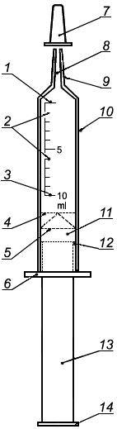Ознакомьтесь с материалом.

*1* - нулевая линия градуировки

*2* - линии градуировки

*3* - линия градуировки номинальной вместимости

*4* - линия полной градуированной вместимости

*5* - линия отсчета

*6* - упоры для пальцев

*7* - колпачок наконечника

*8* - отверстие наконечника

*9* - наконечник шприца

*10* - цилиндр

*11* - поршень

*12* - уплотнитель

*13* - шток

*14* - упор штока

**Эксплуатационные информационные знаки для маркировки медицинских изделий (ГОСТ ИСО 15223-1-2014)**

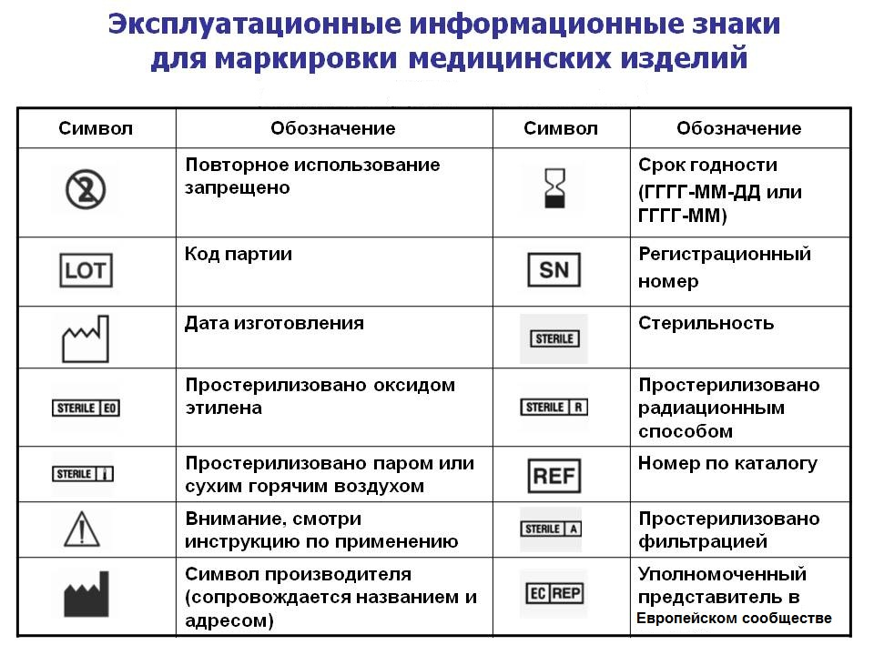

**Задание №7**

Проведите товароведческий анализ упаковки шприца инъекционного однократного применения. Результаты занесите в таблицу.

Результаты анализа

|  |  |  |  |
| --- | --- | --- | --- |
| **Показатели** | | **Образец №1** | **Образец №2** |
| **Упаковка** | 1. Герметичность   первичной  упаковки |  |  |
| **Маркировка** | 1. Описание содержимого, включая номинальную вместимость шприцев и тип наконечника |  |  |
| 1. Слово «*стерильно*» или соответствующий символ |  |  |
| 1. Слова «*для однократного применения*» или эквивалентные (кроме надписи «выбрасывать после применения»), или соответствующий символ |  |  |
| 1. Предупреждение о несовместимости с растворителем при необходимости |  |  |
| 1. Код партии, с указанием слова «*партия*» или соответствующий символ |  |  |
| 1. Предупреждение о необходимости проверки целостности потребительской упаковки перед употреблением или соответствующий символ |  |  |
| 1. Торговая марка, торговое наименование или логотип изготовителя или поставщика |  |  |
| 1. Слова «*годен до ...*» (месяц и две последние цифры года) или соответствующий символ |  |  |

**Вывод:** ________________________________________________________________________________________________________________________________________________________

**5.4. Итоговый контроль знаний:**

Ответы на вопросы по теме занятия:

1. С чем связано применение в медицинской практике различных видов шовного материала?
2. В чем особенности конструкции различных видов игл?
3. Какими функциональными свойствами должны обладать инструменты для проколов и инфузий, исходя из их функционального назначения?

Ситуационные задачи:

**ЗАДАЧА 1.**

В аптеку поступили шприцы инъекционные однократного применения для инсулина. Проведите товароведческий анализ и сделайте вывод о возможности реализации.

Результаты анализа

|  |  |  |
| --- | --- | --- |
| **Показатели** | | **Образец** |
| **Шприц** | 1. Тип шприца по ГОСТ ISO 8537-2011 |  |
| **Упаковка** | 1. Герметичность   первичной  упаковки |  |
| **Маркировка** | 1. Слово «*стерильно*» /«*шприц стерилен внутри*» или эквивалент |  |
| 1. Слова «*для однократного применения*» или эквивалент; термин «разовый» не должен применяться |  |
| 1. Предупреждение о проверке целостности потребительской упаковки перед применением |  |
| 1. Номер партии и/или дату производства |  |
| 1. Наружный диаметр и длину иглы в миллиметрах (при наличии иглы); эталонный размер иглы также может быть обозначен |  |
| 1. Отличительные черты содержимого, включая вместимость шприца и применяемую концентрацию инсулина, за исключением тех случаев, когда информация видна через упаковку |  |
| 1. Наименование и/или торговую марку и страну изготовителя или поставщика наименование и/или торговую марку и страну изготовителя или поставщика, за исключением тех случаев, когда изделие несет на себе данную информацию и она видна через упаковку |  |
| 1. Слова «*годен до .*..» (месяц и две последние цифры года) или соответствующий символ |  |

**Вывод:** ________________________________________________________________________________________________________________________________________________________

**ЗАДАЧА 2.**

В отделение поступил один вид простого кетгута без заводской упаковки. У вас имеется эталон. Проведите товароведческий анализ этого шовного материала, сопоставив его с эталоном. Определите вид шовного материала и тип плетения.

**ЗАДАЧА 3.**

В отделение поступили атравматические хирургические иглы. Проведите товароведческий анализ атравматических игл и сделайте заключение о возможности применения.

Результаты товароведческого анализа атравматических хирургических игл.

|  |  |  |  |  |  |
| --- | --- | --- | --- | --- | --- |
| **Номер образца** | **Состояние поверхности игл** | **Состояние колющих частей** | **Коррозионная стойкость** | **Прочность закрепления нити** | **Заключение** |
|  |  |  |  |  |  |

Результаты расшифровки атравматических хирургических игл.

|  |  |  |  |  |  |  |  |  |  |
| --- | --- | --- | --- | --- | --- | --- | --- | --- | --- |
| **Номер образца** | **Игла** | | | | | **Нить** | | | |
| **Степень изгиба** | **Тип** | **Диаметр** | **Длина** | **Кол-во** | **Материал** | **Плетение** | **Толщина** | |
| **USP** | **EP** |
|  |  |  |  |  |  |  |  |  |  |

Результаты работы

|  |  |
| --- | --- |
| **Номер образца** | **Рекомендации по использованию** |
|  |  |

Тестовые задания:

01. **НЕ** ОТНОСЯТСЯ К КОЛЮЩИМ ИНСТРУМЕНТАМ:

1) трубчатые иглы

2) накалывающие иглы

3) прокалывающие иглы

4) троакары

5) нет правильного ответа

02. К ПРОКАЛЫВАЮЩИМ ИГЛАМ ОТНОСИТСЯ:

1) акупунктурная игла

2) инфузионно-трансфузионная игла

3) игла для рентгено-контрастных исследований

4) лигатурная игла

5) гистологическая игла

03. ИГЛЫ ИНЪЕКЦИОННЫЕ ОТНОСЯТСЯ К ИГЛАМ:

1) стержневым

2) трубчатым

3) акупунктурным

4) прокалывающим

5) нет правильного ответа

04. ХИРУРГИЧЕСКАЯ ИГЛА С ЖЕСТКОЗАКРЕПЛЕННОЙ ОДИНАРНОЙ НИТЬЮ, ПРЕДНАЗНАЧЕННАЯ ДЛЯ УМЕНЬШЕНИЯ ТРАВМАТИЗМА:

1) троакар

2) акупунктурная

3) атравматическая

4) лигатурная

5) фиксационная

05. К РАССАСЫВАЮЩИМСЯ ШОВНЫМ МАТЕРИАЛАМ ОТНОСИТСЯ:

1) полисорб

2) капрон;

3) лавсан

4) тефлон

5) этибонд

06. ИЗ ТКАНИ ТОНКОЙ КИШКИ БАРАНОВ, СУХОЖИЛИЙ БЫКОВ И КРЫС, А ТАКЖЕ НЕКОТОРЫХ СОРТОВ ЖЕЛАТИНЫ ИЗГОТАВЛИВАЮТ СЛЕДУЮЩИЕ ШОВНЫЕ МАТЕРИАЛЫ:

1) окцелон;

2) викрил

3) кетгут

4) этибонд

5) фторлон

07. СПОСОБНОСТЬ ШОВНОГО МАТЕРИАЛА РАСПАДАТЬСЯ И ВЫВОДИТЬСЯ ИЗ ОРГАНИЗМА - ЭТО:

1) биодеградация шовного материала

2) биосовместимость шовного материала

3) атравматичность шовного материала

4) изоляционная способность шовного материала

5) универсальность шовного материала

08. ПРОКАЛЫВАНИЕМ ВАТЫ ИГЛОЙ ХИРУРГИЧЕСКОЙ ОПРЕДЕЛЯЮТ:

1) остроту колющей части иглы

2) наличие заусенцев на колющей части иглы

3) прочность закрепления шовной нити в игле

4) прочность тела иглы

5) нет правильного ответа

09. МАТЕРИАЛ И КОНСТРУКЦИЯ УПАКОВКИ ШПРИЦЕВ ДЛЯ ОДНОКРАТНОГО ПРИМЕНЕНИЯ ДОЛЖНЫ ГАРАНТИРОВАТЬ:

1) поддержание стерильности содержимого при хранении и эксплуатации

2) минимальный риск загрязнения содержимого во время использования

3) надежную защиту содержимого от использования детьми

4) невозможность повторного запечатывания вскрытой упаковки (факт вскрытия упаковки должен быть очевиден)

5) возможность обработки дезинфицирующими средствами

10. **НЕ** ОТНОСИТСЯ К ЭЛЕМЕНТАМ КОНСТРУКЦИИ ШПРИЦА:

1) цилиндр

2) поршень

3) шток

4) упор штока

5) нет правильного ответа

**6. Домашнее задание для уяснения темы занятия**

(согласно методическим указаниям для внеаудиторной работы по теме занятия).

**7. Рекомендации по выполнению НИРС, в том числе список тем, предлагаемых кафедрой.**

Подготовить доклады и презентации по темам:

1. Классификация шовного материала.

2. Иглы медицинские: классификация, характеристика.

3. Шприцы: классификация, применение.

**8. Рекомендованная литература по теме занятия:**

|  |  |  |  |
| --- | --- | --- | --- |
| **№**  **п/п** | **Наименование, вид издания** | **Автор(-ы), составитель(-и), редактор(-ы)** | **Место издания, издательство, год** |

**Обязательная**

|  |  |  |  |  |  |
| --- | --- | --- | --- | --- | --- |
| 1. | |  |  | | --- | --- | |  | [Медицинское и фармацевтическое товароведение](http://krasgmu.ru/index.php?page%5bcommon%5d=elib&cat=catalog&res_id=24461) : учебник | | О. А. Васнецова | М.: ГЭОТАР-Медиа, 2009. |

**Дополнительная**

|  |  |  |  |
| --- | --- | --- | --- |
| 1 | [Теоретические основы товароведения и экспертизы](http://krasgmu.ru/index.php?page%5bcommon%5d=elib&cat=catalog&res_id=54109) : учеб. для бакалавров | Е. Ю. Райкова | М. : Дашков и К, 2015. |
| 2 | [Маркетинг в здравоохранении](http://krasgmu.ru/index.php?page%5bcommon%5d=elib&cat=catalog&res_id=29005) : учеб. пособие для студентов мед. вузов | С. И. Максимова, А. Н. Максимов, Е. В. Таптыгина | Красноярск: КрасГМУ, 2012. |
| 3 | [Маркетинг менеджмент](http://krasgmu.ru/index.php?page%5bcommon%5d=elib&cat=catalog&res_id=28998) | Ф. Котлер, К. Л. Келлер ; науч. ред. А. Н. Немчин, В. А. Дуболазов ; пер. с англ. С. Жильцов | СПб.: Питер, 2010. |

**Электронные ресурсы**

|  |  |
| --- | --- |
| 1. | ЭБС КрасГМУ "Colibris"; |
| 2. | ЭБС Консультант студента; |
| 3. | ЭБС Университетская библиотека OnLine; |
| 4. | ЭНБ eLibrary |
| 5. | Сайт Федеральной электронной медицинской библиотеки. Государственная фармакопея 13 издания <http://www.femb.ru/feml> |
| 6. | Сайт Росминздрава. Государственный реестр лекарственных средств <http://www.grls.rosminzdrav.ru/Default.aspx> |